謹訂於中華民國103年11月16日（星期日）早上9時至下午5時假崑崙公園活動中心（新北市板橋區大觀路3段240號），舉辦2014年『金音獎』關懷全國身心障礙者歌唱大賽活動。
歡迎光臨
社團法人中華民國老殘關懷協會
理事長 賴熙賢 暨全體理監事 敬邀
活動內容：初賽、決賽。敬請提早辦理報到！！
08：20─08：50 | 09：00─10：30 | 10：30─11：00 | 11：00─12：30
參賽者辦理報到 | 分組競賽（初賽） | 主辦單位、貴賓致詞 | 分組競賽（初賽）
12：30─13：00 | 13：00─14：30 | 14：30─17：00 | 17：00─
午餐 | 分組競賽（初賽） | 決賽 | 頒獎、摸彩
您的關懷與鼓勵，是我們成長的原動力
活動地點示意圖：
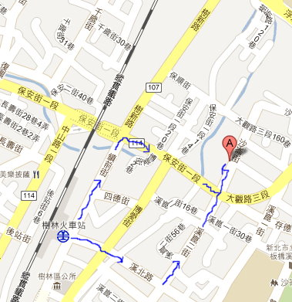
搭火車至樹林火車站~從（鎮前街）出站~走博愛一街-溪北路-左轉溪崑二街-即到到達大觀路3段）

